


Steirischer Jagdschutzverein

Zweigstelle Feldbach-Fehring
8330 Feldbach, Färberbergstrasse 10
E-Mail: office@jagdschutzvereinfeldbach.at

Zweigstellenausflug

Der steirische Jagdschutzverein Zweigstelle Feldbach-Fehring macht im heurigen Jahr wieder einen Ausflug, wozu wir dich und deinen Partner/deine Partnerin gerne einladen möchten.

Termin: Samstag, 06.05.2017

Reiseverlauf:
5:45 Uhr Abfahrt Friedhof Kirchberg
5:50 Uhr Abfahrt Roth Tankstelle beim Kreisverkehr Weissenbach
6:00 Uhr Abfahrt MCM Feldbach
6:20 Uhr Abfahrt Schulparkplatz Fehring
7:30 Uhr Oldtimer Zöbern Frühstück ca. 1 Std.
10:00 Uhr Mörbisch mit dem Schiff nach Illmitz
10:30 Uhr Pusztafahrt mit der Kutsche durch den Nationalpark Zicklackensee -Stinkersee - rund um die Zicklacke bis in den Ort Illmitz
12:30 Uhr Grillspanferkelessen bim Kutschenhof Gerhard Gangl mit Musikalischer Unterhaltung unserer Jagdhornbläser danach treten wir die Heimreise an
ca. 21.00 Uhr Ankunft in Fehring/Feldbach/Kirchberg

Kosten: 63,-- €/Person
Inkludierte Leistungen: Fahrt mit klimatisiertem Reisebus
Schiffahrt
Kutschenfahrt
Spanferkelessen

Nicht inkludierte Leistungen: Getränke beim Mittagessen und bei der Jause

Mit der Einzahlung von 63,-- €/Person bzw. 126,-- €/2 Personen sind sie automatisch angemeldet. Die Reihung der Anmeldung erfolgt automatisch nach Einzahlungsdatum
auf das Konto der Firma Sapper (Tel. 03157/2420 oder Mobil 0664/3837134)
IBAN: AT263807100000315259
BIC: RZSTAT2G071

Es können alle Anmeldungen (Zahlungen) welche vor dem 20.04.2017 eintreffen berücksichtigt werden.

Der Vorstand des Jagdschutzvereins Feldbach-Fehring freut sich auf einen schönen Ausflug!

Weidmannsheil!
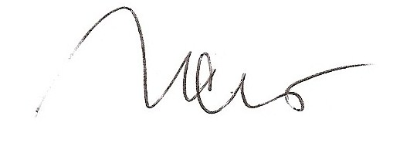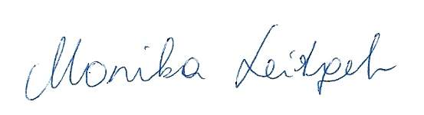
Dr. Bernhard Kowatsch Monika Leitgeb
Obmann Schriftführerin

